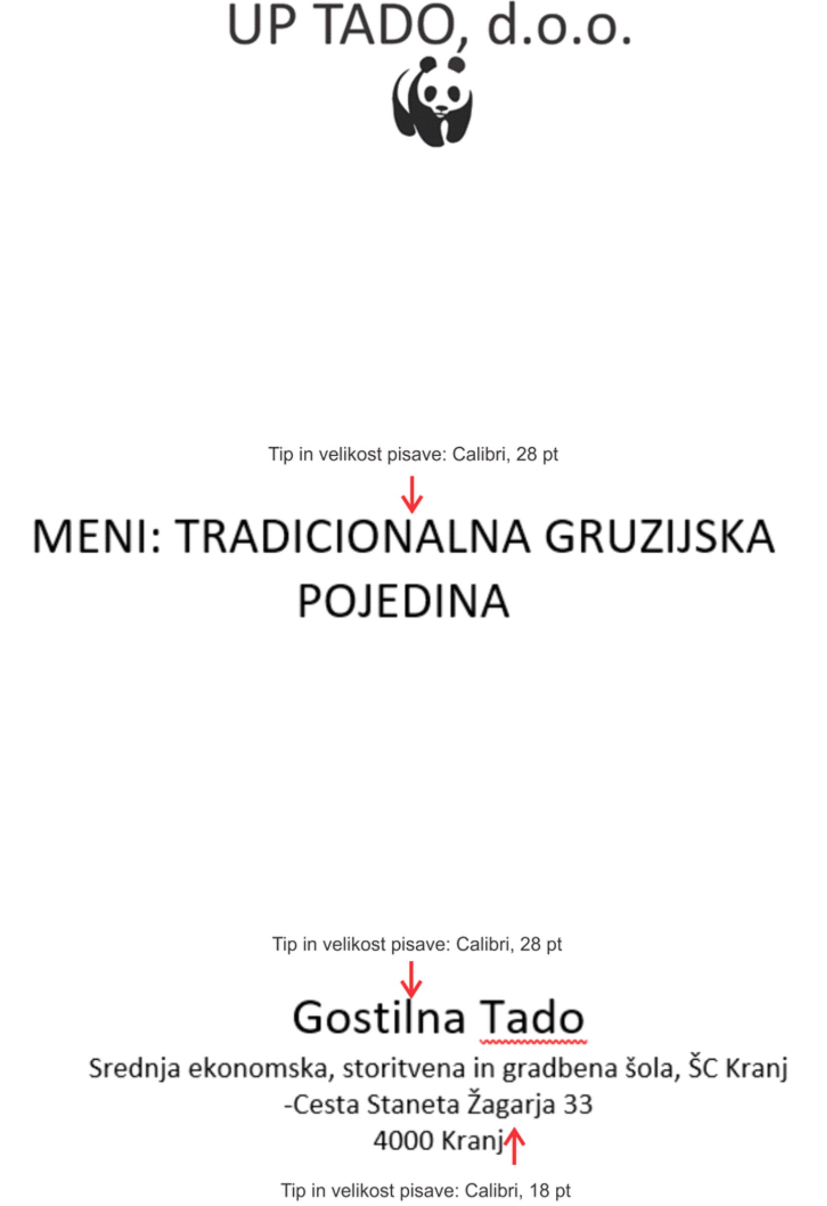
📜 Meni: Tradicionalna armenska pojedina

Okusite bogate in avtentične okuse armenske kuhinje, pripravljene po tradicionalnih receptih!

🥗 Predjedi

1. Spas – Kremna jogurtova juha z žiti in zelišči. 6,50 €

2. Basturma – Sušena in začinjena govedina, postrežena s svežim kruhom. 7,90 €

3. Ečmiadzin dolma – Zelenjavna dolma, polnjena z mletim mesom in rižem, postrežena s kislo smetano. 8,90 €

4. Lavash s sirom – Tanki armenski kruh, zvit s slanim sirom in zelišči. 6,90 €

🍲 Glavne jedi

5. Khorovats – Tradicionalni armenski žar z mariniranim mesom, postrežen s pečeno zelenjavo. 13,90 €

6. Harisa – Počasi kuhana kaša iz pšenice in piščančjega mesa, prepojena z maslom. 12,50 €

7. Ishkhan (postrv) – Pečena armenska postrv iz jezera Sevan z limono in začimbami. 14,50 €

8. Ghapama – Pečena buča, polnjena z rižem, oreščki in suhim sadjem. 11,90 €

🍷 Pijača

9. Tarkhuna (0,5 L) – Osvežilna gazirana pijača iz pehtrana. 3,50 €

10. Tan (0,3 L) – Jogurtna pijača z rahlo slanim okusom. 2,90 €

11. Armenski konjak (4 cl) – Slavna armenska žgana pijača s polnim okusom. 5,90 €

12. Granatno vino (1 dcl) – Sladko vino iz armenskih granatnih jabolk. 4,50 €

🍰 Sladice

13. Gata – Mehko pecivo z orehi in sladkorno glazuro. 5,50 €

14. Sudžukh – Orehi v strjeni grozdni omaki, podobno kot churchkhela. 4,90 €

15. Pakhlava – Armenska različica baklave, polnjena z oreščki in medom. 5,90 €

